九州旅行・観光アプリシステム設計書

目次
1.業務要件の定義
1-1.業務概要
1-1-1.背景と目的
1-1-2.業務の概要
1-1-3.現行システム概要(旅行まとめサイトについて)
1-2.規模(システム化による利用者の数等)
1-3.時期・時間(使う時期や時間等)
1-4.システム化範囲

2.機能要件
2-1.システム機能要件
2-2.画面要件
2-3.情報・データ要件
2-4.外部インターフェース要件

1.業務要件の定義
1-1.業務概要
1-1-1.背景と目的
旅行に行く際、多くの人は旅行本などを購入し、事前に調べた上で旅行に行く。
しかしながら、実際に行ってみると思っていたほどでもない観光地もあれば、想像以上に魅力あふれる観光地も存在する。
実際に足を運んだ人の意見は大変貴重であり、リアルに感じた人の意見や評価は他の人も信頼しやすく、今後訪れる方々の参考になる。
本アプリでは、実際の観光地の評価やレビューを居住地から知ることで、生の体験を事前に感じることで、旅行計画を立てやすくする。
また、その際の九州各県の天気(気候や気温)を一緒に知ることで、さらなる旅行計画立案に貢献する。

1-1-2.業務の概要
実際のフローは下記に示す。
①実際の観光地に足を運んだ人が、観光地の口コミや評価(写真など)を投稿。
②口コミや評価から、今後旅行に行く人が旅行計画を立案しやすくする。
③計画に伴い、対象観光地の天気情報や天気を見れるようにする。
④[①〜③を繰り返し、観光地の情報を蓄積し、生の声こそリアルな情報となる]
⑤観光地で登録が無い場所については、新規で登録する。
図1 旅行アプリシステムの概要
1-1-3.現行システム概要(旅行まとめサイトについて)
旅行について調べる際、観光地についてのまとめサイトは膨大にあり、どれを参考にすれば良いか判断できない。
現行システムは無く、新規作成に着手。

1-2.規模
旅行・観光情報のアプリ化による利用者は個人アプリ開発の範囲内となる。

1-3.時期・時間(使う時期や時間等)
長期休暇(GW、お盆、年末年始)に集中的に利用。
深夜帯以外稼働(8時~24時)

1-4.システム化範囲
[1-1-2.業務の概要]に記載の通り、システム化は観光地の情報管理と天気情報の提供範囲。

2.機能要件
2-1.システム機能要件一覧
ログイン機能は不要。(ログインする必要性を感じない為)
機能 | 内容
観光地一覧取得 | ・観光地情報一覧の取得
観光地一覧表示 | ・メイン画面で表示される九州地形上のそれぞれの県をクリックすることで、その県の観光地一覧を表示させる。(県毎に)  ・一覧表示は、観光地名・写真・口コミの平均が記載。
観光地詳細情報取得 | ・観光地詳細情報の取得
観光地詳細情報表示 | ・前画面である観光地一覧表示からそれぞれの観光地をクリックすることで、それぞれの詳細を出力。
口コミ・評価取得 | ・観光地にぶら下がる口コミや評価を取得
口コミ・評価表示 | ・観光地詳細情報表示画面で口コミ等も出力する。
口コミ・評価投稿 | ・詳細表示画面より会員が訪れた登録観光地についての感想や評価を投稿する。  ・投稿後は、観光地詳細表示に戻るようにする
観光地新規投稿 | ・観光地一覧表示画面で登録されていない観光地を新しく登録する。  ・観光地登録後は、サンクスページを出力し、投稿前の観光地一覧を出力するボタンを設置。

2-2.画面要件
詳細は下記ページにて設計
https://www.figma.com/file/UMkAn9GmRGPa9Z11Tzotts/%E4%B9%9D%E5%B7%9E%E8%A6%B3%E5%85%89%E3%83%BB%E6%97%85%E8%A1%8C%E3%82%A2%E3%83%97%E3%83%AA%E7%94%BB%E9%9D%A2?node-id=0%3A1

2-3.情報・データ要件
詳細は下記を参考のこと。
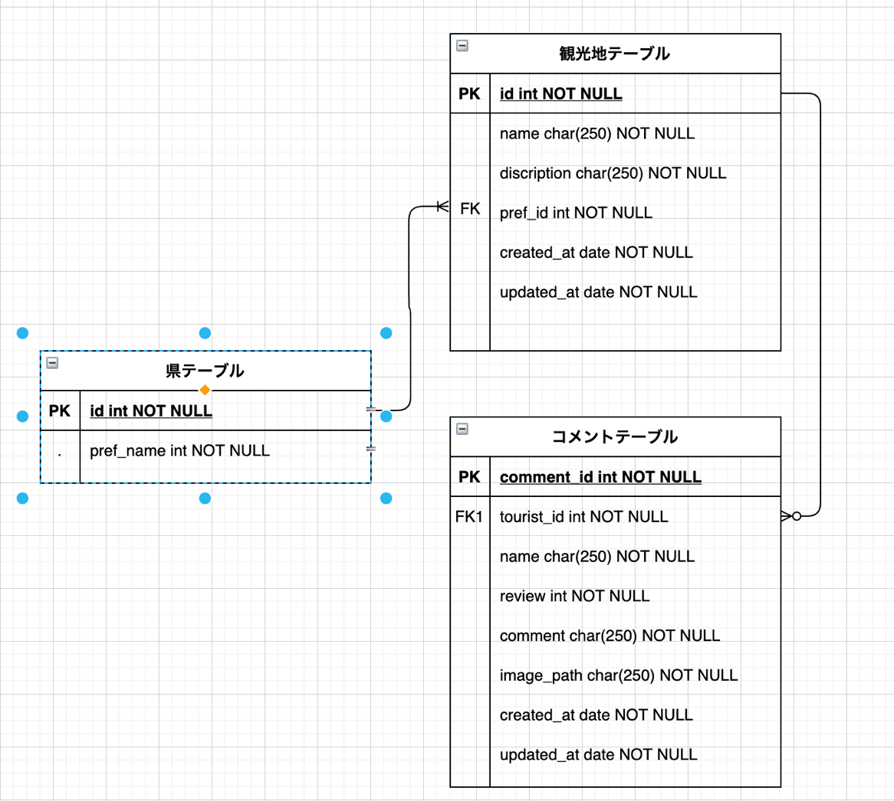

2-4.外部インターフェース要件
外部との接続として画像保存先をAWS S3とする。
AWS S3機能
・画像の保存
・画像の削除
また、天気予報の情報取得として天気APIを取得する。(まだやらない)

